Крыловский _Дегтярев Семен Андреевич_
Разговор_о_правильном_питании_2019
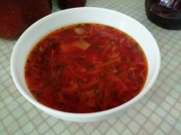
Широки просторы нашей Родины, много разных народов живут здесь. Уникальны и разнообразны кулинарные традиции нашей страны. Щи, зразы, биточки, супы, каши, всего и не перечесть. Но для жителей Кубани самым главным блюдом на столе остается борщ. В холодном виде и в горячем, со сметанкой и зеленью!
Вот это загляденье!
Не борщ, а объеденье.
Сказание о Семёне Силовиче
Жил да был в Земле Русской богатырь удалой.
Богатырь удалой, ясный сокол молодой.
«Красно солнышко, Семён Силович»
Называла его, любя матушка
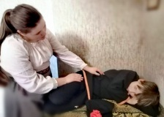
«Семён Силович – сокол ясный наш»
Величал его милый батюшка
Силой буйною, богатырскою
Не хвалился он, да не гордился он
Землю всё пахал. Устали не знал
Всё родителям помогаючи
Но пришёл тот день, стал он уставать
На печи лежать, крепко-сладко спать
Силушка его всё ослабевать
Подошла к нему тогда матушка
Стал совет давать милый батюшка
«Ой, ты, гой еси, Семён Силович
Ой, ты гой еси, ясный сокол наш!
Ой, по что тебе на печи лежать?
Всё грустить, да крепко-сладко спать?
Поднимай скорей буйну голову,
Да открывай скорей очи сомкнуты!
И поможет тебе Земля славная
Земля могучая, Русь державная.
По горам, по долам ты пойди скорей,
Блюдо русское ты найди быстрей,
И вольёт оно силу свежую,
Силу славную, да могучую!»
И послушал богатырь слова матушки,
Сердцем принял всем совет батюшки.
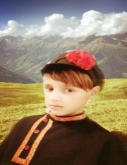
И пошёл по горам Семён Силович,
И пошёл искать блюдо дивное,
Блюдо славное, богатырское
Долго шёл тогда молодец удалой
Притомился уж богатырь младой
Утомилися сильны ноженьки
Опустилися белы рученьки
И поднял тогда очи ясные
Оглядел кругом даль прекрасную
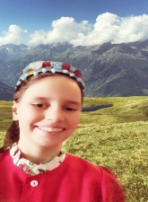
Видит терем стоит, рядом у холма
У окна сидит девица-красна
«Ой, ты гой еси, дева юная
Расскажи ты мне, что за край такой?»
«На кубань пришел ты, добрый молодец,
Наш чудесный край изобилия
Али болен ты богатырь младой?
Не здоров ли ты молодец удалой?
Очи что твои загрустилися,
Руки белые опустилися?»
«Ох, оставила меня сила добрая
Сила сильная, богатырская
И ищу теперь блюдо славное,
Когда силу даст Русь державная»
«Не грусти ты так, добрый молодец
Не печалься так, ясный сокол наш
На Кубани есть блюдо славное
На подмогу тебе от хворобушки»
И зашёл Семён Силович в терем расписной
Да и сел за стол богатырь удалой
И кубанского борща отведаючи,
Укрепился вновь силой прежнею,
Силой преженею, богатырскою.
Налилися вновь руки белые,
Руки белые, да могучие,
Стороной прошла болезнь, тучею
Стала туча та светлым облаком
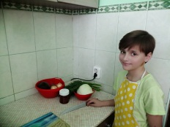
Светлым облаком, да ясным солнышком

Рецепт борща
Приготовление:
- В подсоленый мясной бульон добавляем нарезанный кубиками картофель
- Готовим зажарку. Нарезаем морковь, свёклу и лук
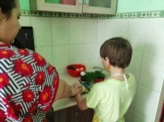
Морковь, нам всем известно, Её подружка подошла
Продукт весьма полезный Краснобокая свекла,
Мелко мы её порежем Ее добавим непременно,
Здесь не будем мы небрежны То-то будет вкус отменный!
Обжариваем лук до золотистого цвета
Добавляем морковь и свёклу. Заливаем 0,5 л томатного сока.
Всем томат необходим,
Только с ним мы борщ едим,
Краснобокий помидор
Изумительный сеньор.
Полон бета каратина,
С и прочих витаминов
- Добавляем зажарку в кастрюлю
- Нарезаем капусту, зелень, болгарский перец

Режем, трём все нежно, мелко,
Красоту нальём в тарелку!
- Высыпаем в кастрюлю, после закипания выключаем.

